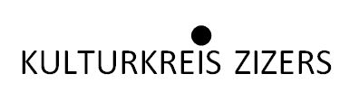
Wir freuen uns über viele schöne Kontakte in unserem Dorf.
Kursangebote 2023 - Vorinformation
Details finden Sie laufend auf der Homepage:
www.frauenverein-zizers.ch
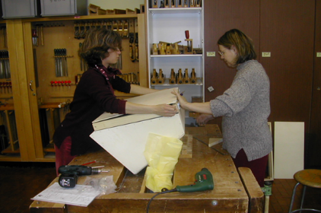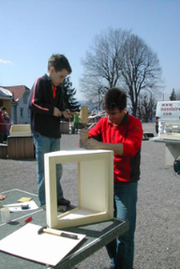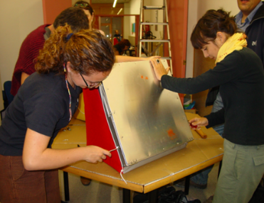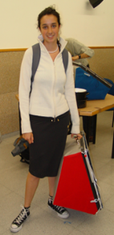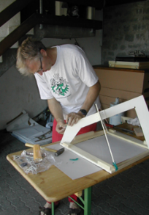

Selbstbaukurs Solarkocher mit Dr. Michael Götz
Michael Götz ist seit 30 Jahren im Solarbereich tätig, war 10 Jahre lang Leiter einer Solarkocherwerkstatt in Neuchâtel (heute ‹Solemyo› in Genf) und arbeitet seit über 10 Jahren als selbständiger Solarausbilder und -berater in Mexiko.
www.cuisinesolaire.com
Demokochen mit Astrid Perret am Fritigstreff 2023!
Informationen zum Bau, Kochen und der weltweiten Verbreitung von Solarkochern am Freitag, 26.5.23.Schulhaus Obergasse.
Bau des Ofens: an einem Samstag im Herbst 2023 oder Frühling 2024, von 9h30 bis 16h30
im Werkraum der Schule im Feld Zizers
Gemeinsames Picknick über Mittag
Pro Kocher können 1 bis 2 Personen teilnehmen/bauen
Kochermodelle: noch zu definieren/ Preis: 400 bis 500 CHF
Maximal können 10 Kocher gebaut werden
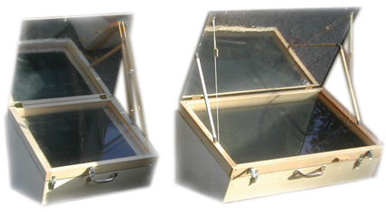

Provisorische Einschreibung möglicht:
In Liste oder
per Mail an bea.con@bluewin.ch – definitive Details zum Kurs folgen bei genügend Anmeldungen.

